CHUYÊN ĐỀ BÁO CÁO
THIẾT KẾ QUI TRÌNH MÔN HỌC CHUYÊN NGÀNH CÔNG NGHỆ WEB DỰA TRÊN FRAMEWORK LARAVEL 5.X
Tác giả: Dương Ngọc Vọng
Giảng viên: Tổ mạng – phần cứng khoa CNTT
Trường CĐKT Lý Tự Trọng Tp.HCM

A- Framework Laravel với mô hình MVC
Công cụ hỗ trợ: Composer, Xampp, Dreamweaver/Sublime Text, trình duyệt….

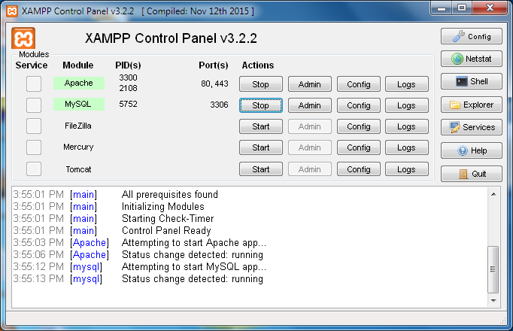
->Start 2 dịch vụ Apche và MySQL

Công cụ Sublime text
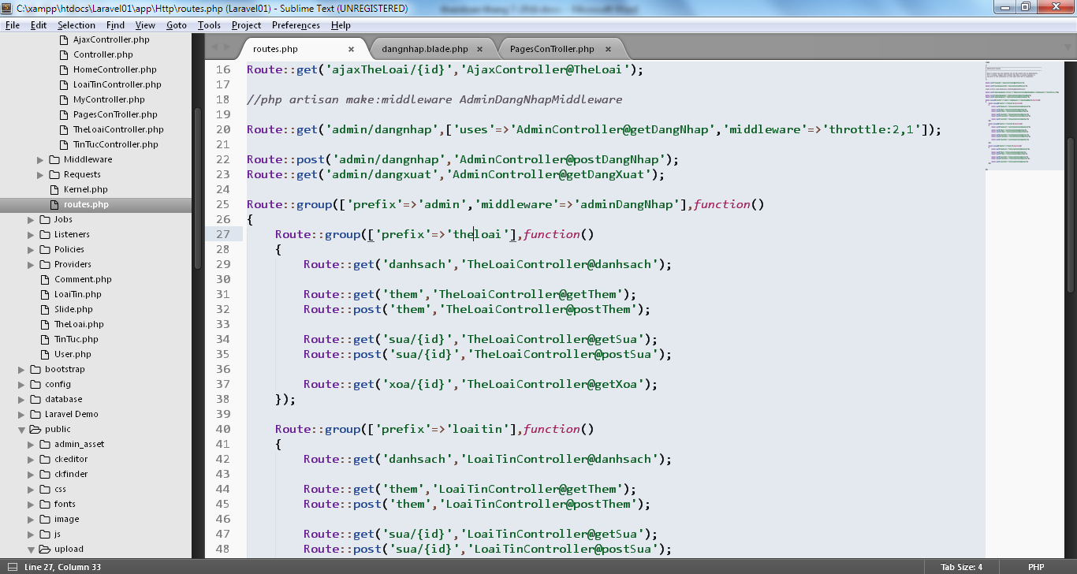
Database
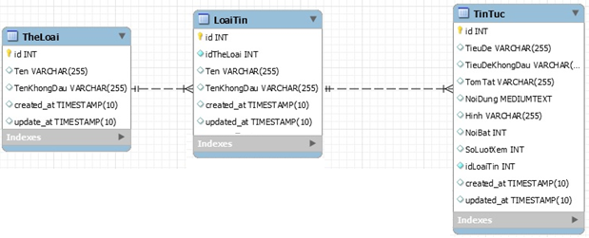
II-Cài đặt Laravel và khởi tạo Project
Bước 1: Tải và cài đặt Composer
-Truy cập website: https://getcomposer.org
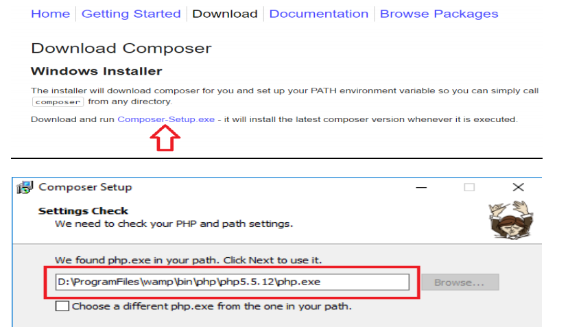
Bước 2: Tạo Project mới
C:\xampp\htdocs>composer create-project --prefer-dist laravel/laravel <tên Project>
Quá trình khởi tạo project:
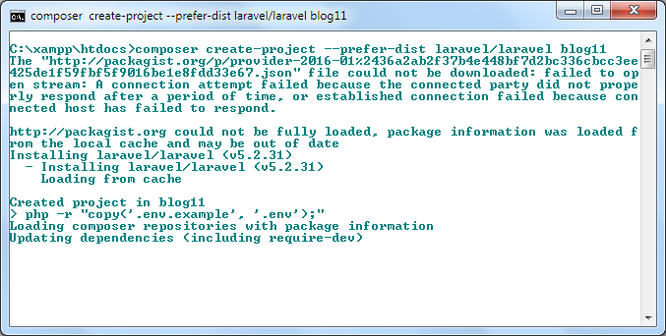

Cấu trúc tổng thể của một website theo mô hình MVC:
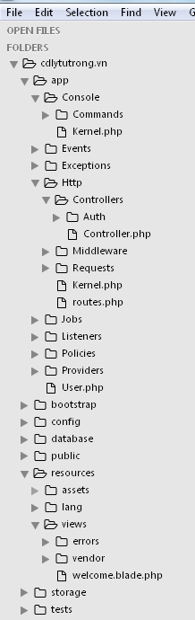
View
Model
Controller

Bước 3: Kiểm tra Project
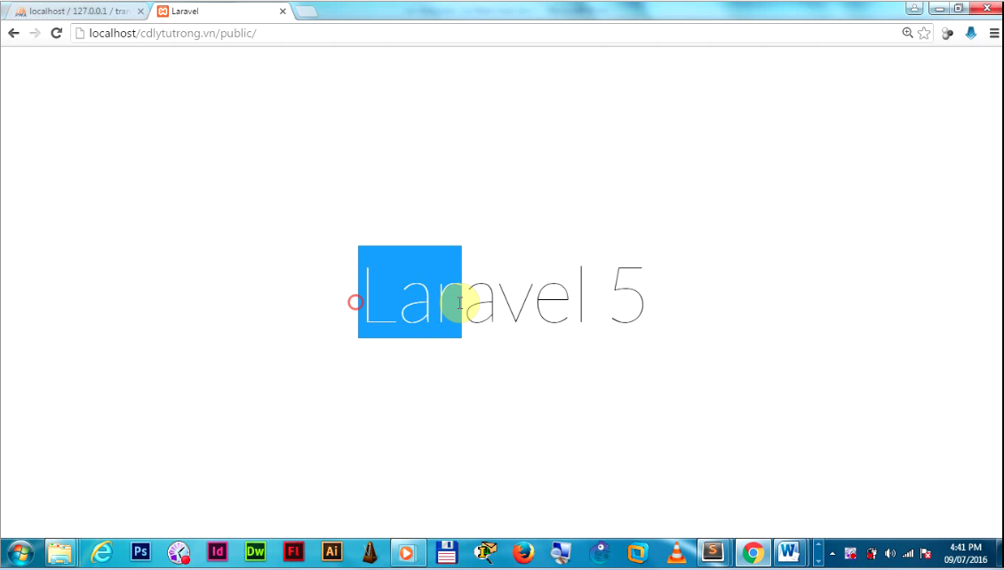
Bước 4:
Bước 4.1.Tạo danh sách Model
Dòng lệnh: Project_name>php artisan make:model <ModelName>

Danh sách các Model sau khi tạo
LytcLoaiTin.php
Model: LytcLoaitin.php
<?php

namespace App;

use Illuminate\Database\Eloquent\Model;

class LytcLoaiTin extends Model
{
//
protected $table ="LytcLoaiTin";
}

LytcTheLoai
Model LytcTheLoai.php
<?php

namespace App;

use Illuminate\Database\Eloquent\Model;

class LytcTheLoai extends Model
{
//
protected $table="LytcTheLoai";
}

LytcTinTuc
Model LytcTinTuc.php
<?php

namespace App;

use Illuminate\Database\Eloquent\Model;

class LytcTinTuc extends Model
{
//
protected $table = "LytcTinTuc";
}
Tạo liên kết các Model (liên kết các table)

Liên kết Model LytcTheLoai đến LytcLoaiTin và LytcTinTuc
Model: LytcTheLoai.php liên kết đến LytcLoaiTin.php và LytcTinTuc.php
<?php

namespace App;

use Illuminate\Database\Eloquent\Model;

class LytcTheLoai extends Model
{
//
protected $table="LytcTheLoai";

public function loaitin()
{
return $this->hasMany('App\LytcLoaiTin','idTheLoai','id');
}

public function tintuc()
{
return $this->hasManyThrough('App\LytcLoaiTin','App\LytcTinTuc','idTheLoai','idLoaiTin','id');
}
}

Tạo liên kết LytcLoaitin đến LytcTheLoai và LytcTinTuc
Model: LytcLoaitin.php
<?php

namespace App;

use Illuminate\Database\Eloquent\Model;

class LytcLoaiTin extends Model
{
//
protected $table ="LytcLoaiTin";

public function theloai()
{
return $this->belongsTo('App\LytcTheLoai','idTheLoai','id');
}

public function tintuc()
{
return $this->hasMany('App\LytcTinTuc','idLoaiTin','id');
}
}

Tạo liên kết Model LytcTinTuc đến LytcLoaiTin
Model LytcTinTuc.php
<?php
namespace App;
use Illuminate\Database\Eloquent\Model;
class LytcTinTuc extends Model
{
//
protected $table = "LytcTinTuc";
public function loaitin()
{
return $this->belongsTo('App\LytcLoaiTin','IdLoaiTin','id');
}
}

B- THIẾT KẾ MÔN HỌC
I. Kiến thức cơ sở ngành
- Kỹ thuật lập trình C/C++
- Cấu trúc dữ liệu
- Cở sở dữ liệu
- Thiết kết Website Layout (Photoshop, Illustrator, Indesign, Flash/html5…)
- Kiến thức liên quan…
II. Kiến thức chuyên ngành
- Phân tích database(Công cụ phân tích Database: PowerDesiger, công cụ Xamp/Wamp)
- CSS, Jquery(bao gồm phần kỹ thuật lập trình Ajax), NODEJS,…
- Lập trình PHP căn bản
- Các môn học bổ trợ…
III. Hoàn chỉnh một website

- Lập trình PHP nâng cao ứng dụng mô hình MVC với một Framework tùy chọn(Laravel, CodeIgniter, Zend,..)
- Sinh viên tự chọn Layout website(gồm đăng ký hosting và domain) -> giáo viên phân công làm việc theo nhóm->chấm sản phẩm.
- Các môn học liên quan.
Xuất phát điểm: Môn phân tích thiết kế hệ thống: Chọn một trang web mẫu (templete) hoặc mua Dựa Vào đó ta có thể phân tích và thiết kế DATABASE -
C-Tài liệu tham khảo:
- www.laravel.com/Documents
Tp Hồ Chí Minh, ngày 22 tháng 7 năm 2016
Báo cáo tham luận

Dương Ngọc Vọng
(Giảng viên Khoa CNTT)

